Prosíme o čitelné vyplnění formuláře

Přihláška
(vyplní jedna osoba za celou rodinu)

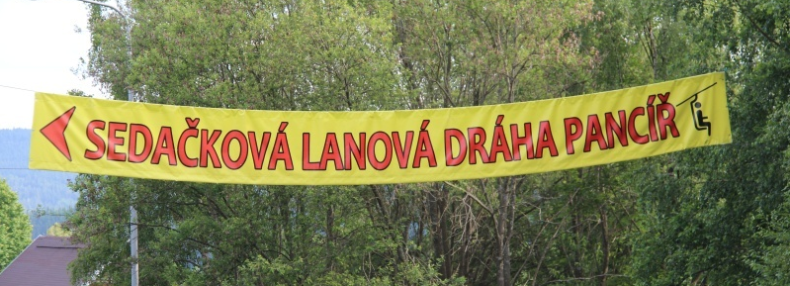
„Spolu na Pancíř“
Příjmení a jméno účastníka ….……………………………………………. (příjemce, dárce a organizátor - bez platby registračního poplatku)
Celkový počet všech přihlášených (do závorky počet bez registračního poplatku) …………(……..)
Mám zájem o tričko – 150,-Kč/kus počet ….. velikost ………
o lanovku – 50,-Kč/osoba počet …..
o oběd – 80,- Kč/osoba počet …..
o autobus – 50,-Kč/osoba počet …..
Doprava na Pancíř:
a) vlastní - (osobní automobil, místní doprava) parkoviště Kaskády
b) autobusem z FN Motol od hospodářské vrátnice v sobotu 14. 05.2022 v 7.00h (doporučujeme přihlásit se co nejdříve, bude Vám potvrzena místenka v autobuse), autobus nečeká, sraz v 6,30h. cena 50 Kč na osobu.
Odjezd autobusu z Pancíře cca v 17.00 hod.

Ubytování: Možnost noclehu 13. 05. - 14. 05. 2022 například v Penzionu Lucie.
Telefon: 723626250
e-mail: penzion.lucie@email.cz Každý si zařídí individuálně. Doporučujeme zajistit si ubytování co nejdříve.

Registrace: na parkovišti Kaskády dne 14. 05.2022 9.00 – 11.00h.
Řádně vyplněnou přihlášku, zašlete na email: prihlasky@donor.cz ev. předejte na transplantační ambulanci nejpozději do 10. 3. 2022.

Registrační poplatek 50,-Kč/osoba(zahrnuje svačinku a drobné upomínkové předměty).
Součástí akce bude sázení stromků, částka za stromky je zahrnuta v registračním poplatku.
Veškeré poplatky zašlete do 31. 03. 2022 na číslo účtu: 204035627/0600
Při platbě označte Pancíř a příjmení bývalého pacienta, pokud se liší od vašeho.

